HƯỚNG DẪN CÁCH TẠO TÀI KHOẢN TRÊN WEB SÀN GIAO DỊCH VIỆC LÀM QUỐC GIA (DÀNH CHO NGƯỜI LAO ĐỘNG)
Vào địa chỉ: https://vieclam.gov.vn/
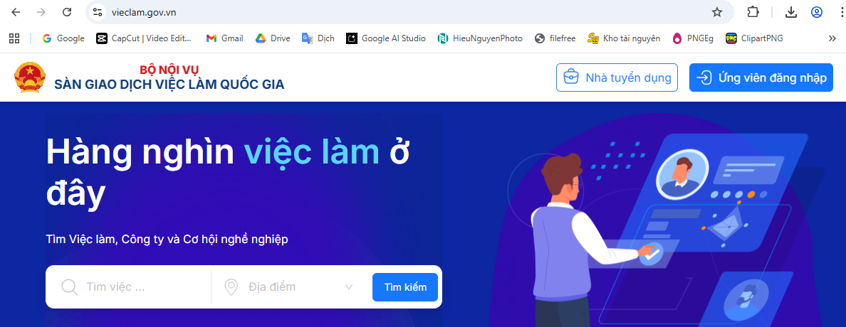
Nhấn nút “Ứng viên đăng nhập” bên góc phải phía trên
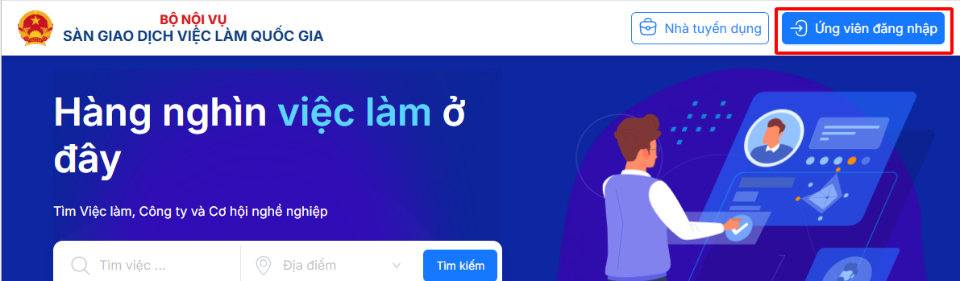

Sau khi ấn vào sẽ hiện ra giao diện như này
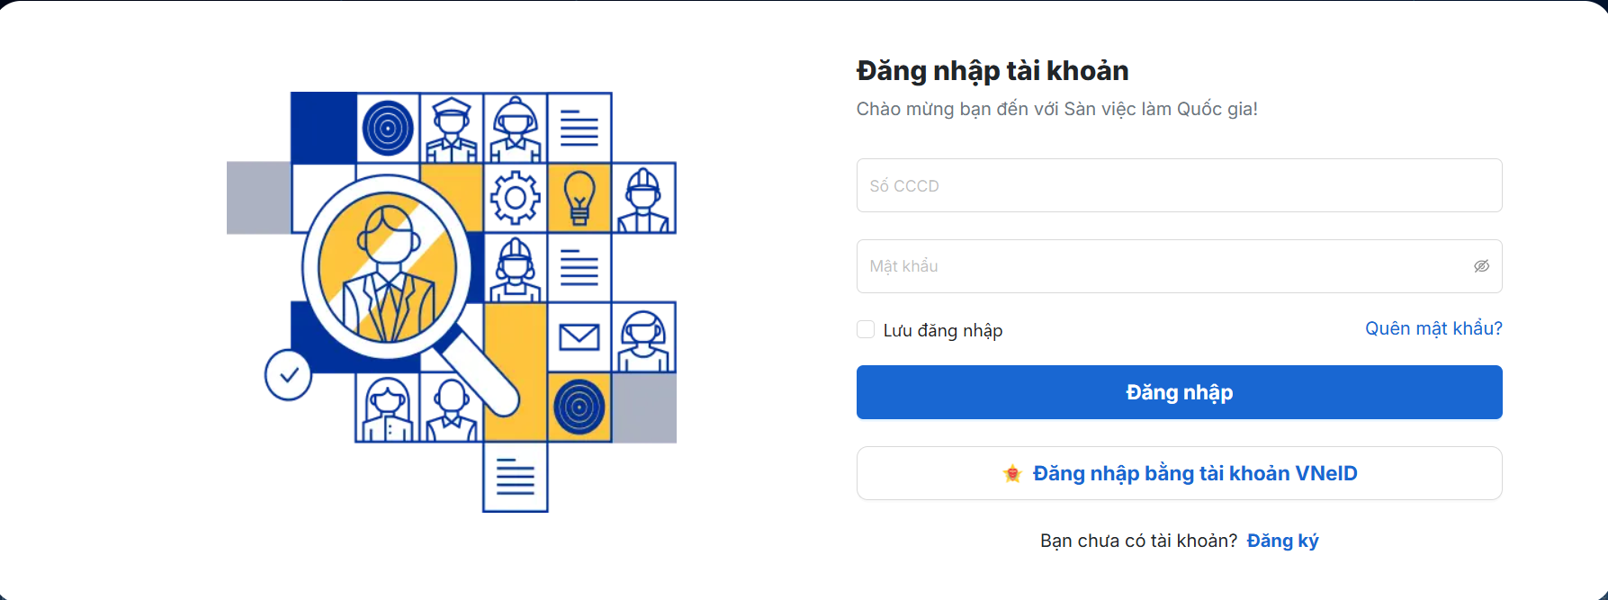

***Ở bước này ta có 2 cách tạo tài khoản:
1. Đăng nhập thông qua phần mềm VIED:
- Có 2 cách 1
+ Cách 1: ta nhập tài khoản và mật khẩu VIED sau đó vào VIED để lấy mã xác nhận và nhập vào để đăng nhập: 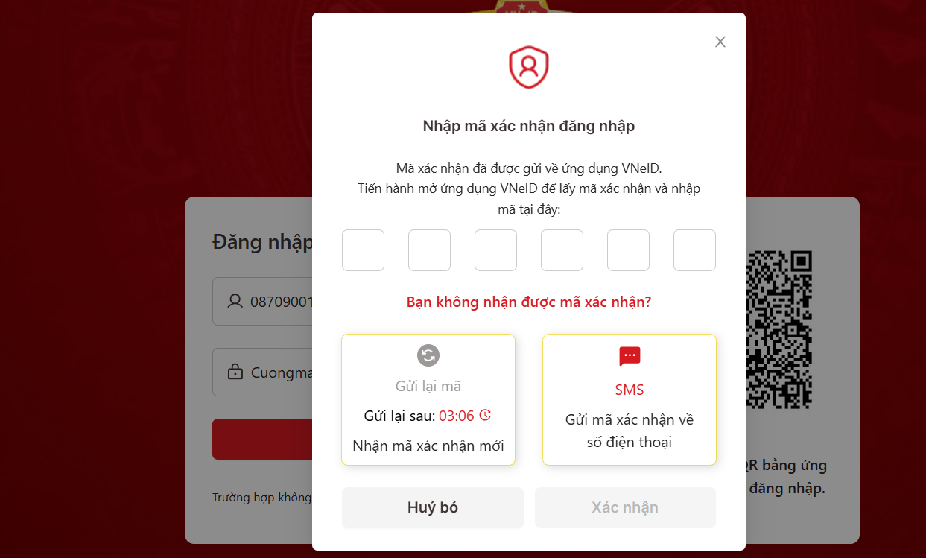

+ Cách 2: Dùng điện thoại đã đăng nhập tài khoản VNeID để quét mã QR (lưu ý mã QR mỗi người sẽ khác nhau khi nhấn nút “Đăng nhập bằng tài khoản VNeID”)
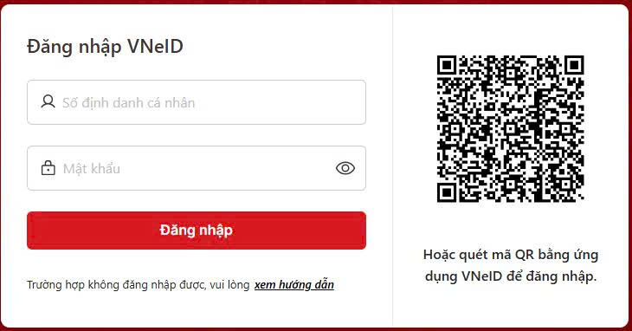
Điện thoại sẽ hiện thông báo, bạn nhấn “Xác nhận”
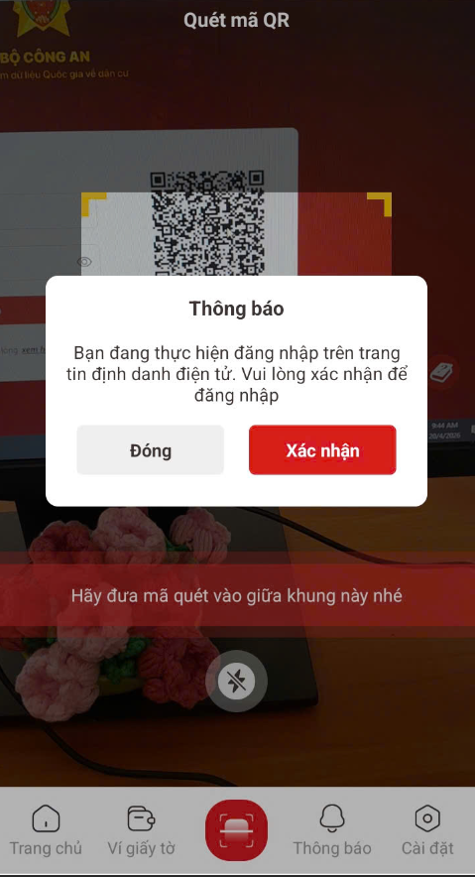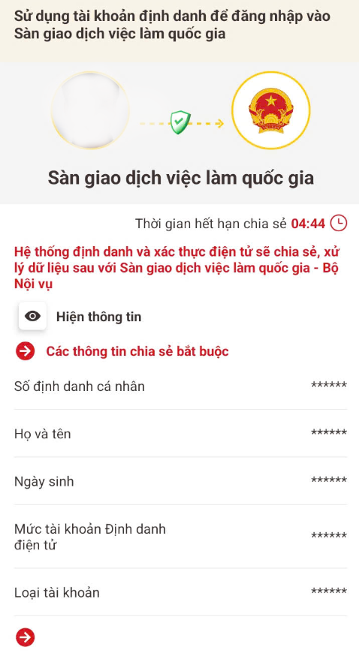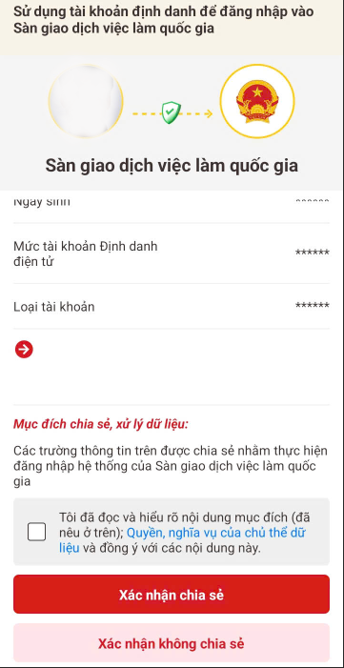
Chọn vào mục “Tôi đã đọc và hiểu rõ nội dung mục đích (đã nêu ở trên); Quyền, nghĩa vụ của chủ thể dữ liệu và đồng ý các nội dung này.”.
Nhấn vào nút “Xác nhận chia sẻ”, bạn xem trên máy tính sẽ được đưa đến trang thông tin của bạn.

- Bước tiếp theo ta tiến hành nhập thông tin cá nhân vào: Nhấn vào tên của bạn bên góc phải phía trên để cập nhật thông tin. Nhấn vào “Thông tin cá nhân để cập nhật thông tin cá nhân của bạn.
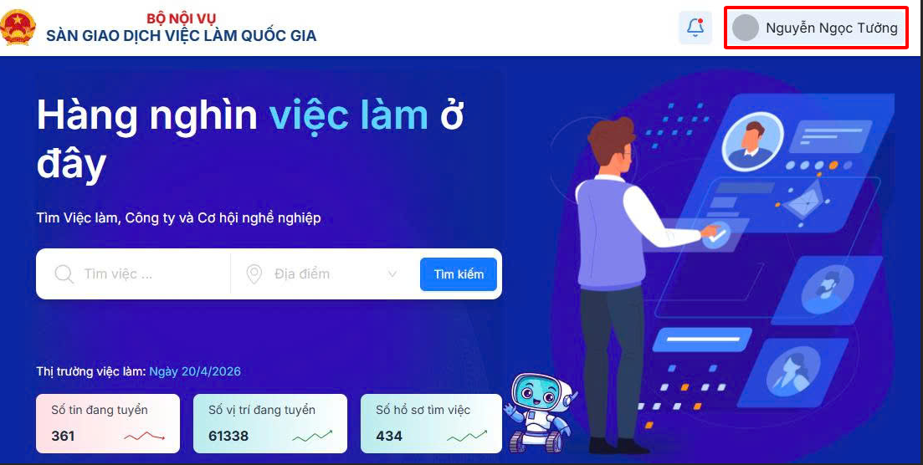

- Sau đó ta tiến hành nhập các thông tin cá nhân vào từng mục:
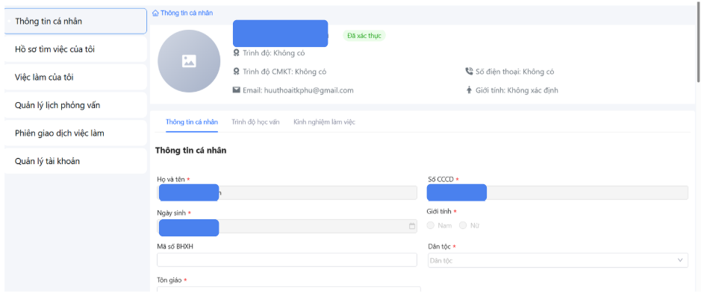
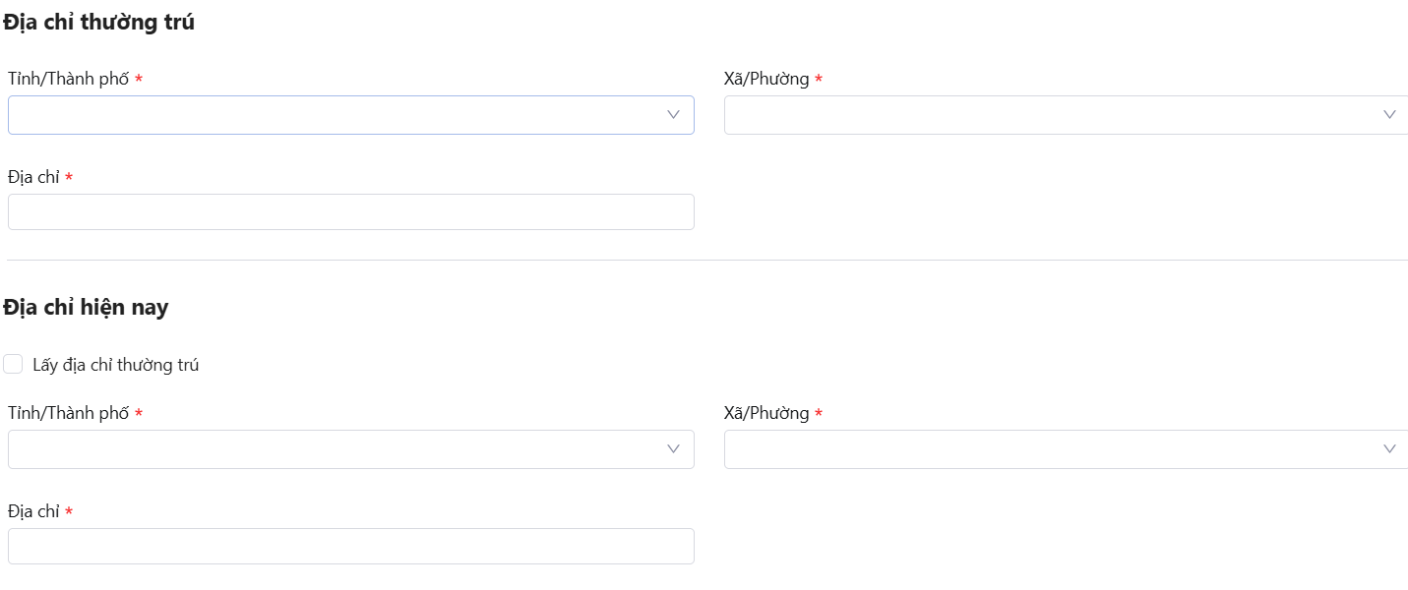
- Nhập hết thông tin cá nhân chuyển sang mục trình độ học vấn và kinh nghiệm làm việc để nhập tiếp
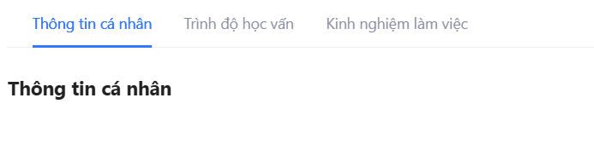
- Xong thông tin cá nhân, bạn nhấn vào “Hồ sơ tìm việc của tôi” và nhấn “Thêm mới” để bổ sung hồ sơ tìm việc.
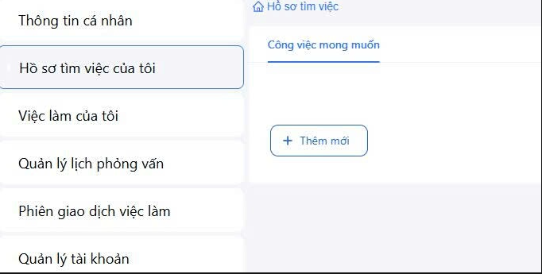
- Và điền các thông tin yêu cầu theo hình dưới đây.
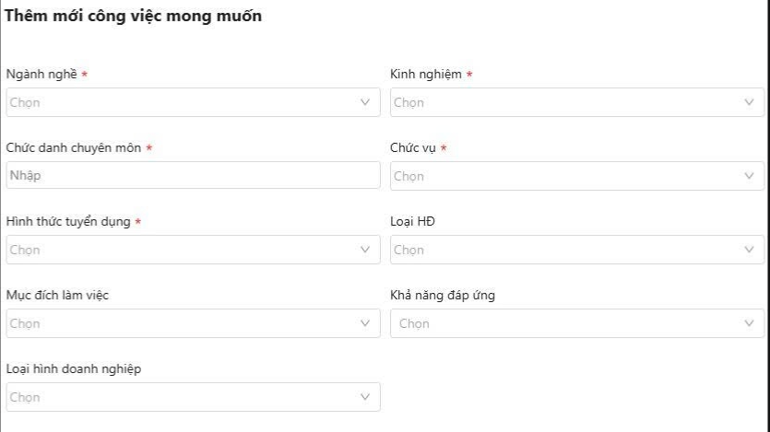
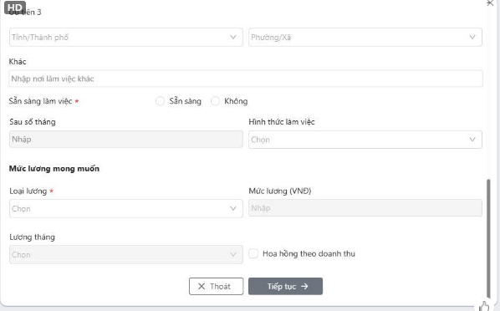
Nếu người lao động đã tìm được việc làm, ta có thể tắt ở mục này:
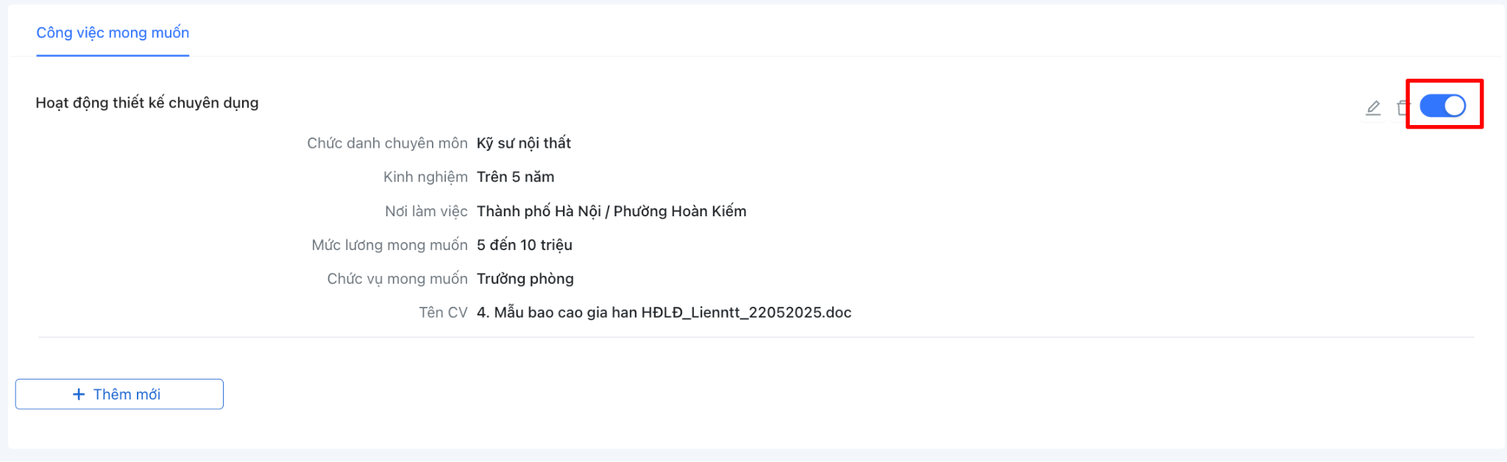

***Lưu ý: NSD có thể tạo tối đa 4 công việc mong muốn

2. Tự tạo và đăng nhập tài khoản mật khẩu: (Cách này khá lâu hơn so với cách 1, do sau khi tạo tài khoản xong còn cần phải xác nhận thông qua VIED)
Sau khi chọn vào phần đăng ký ta tiến hành tạo tài khoản như hình:
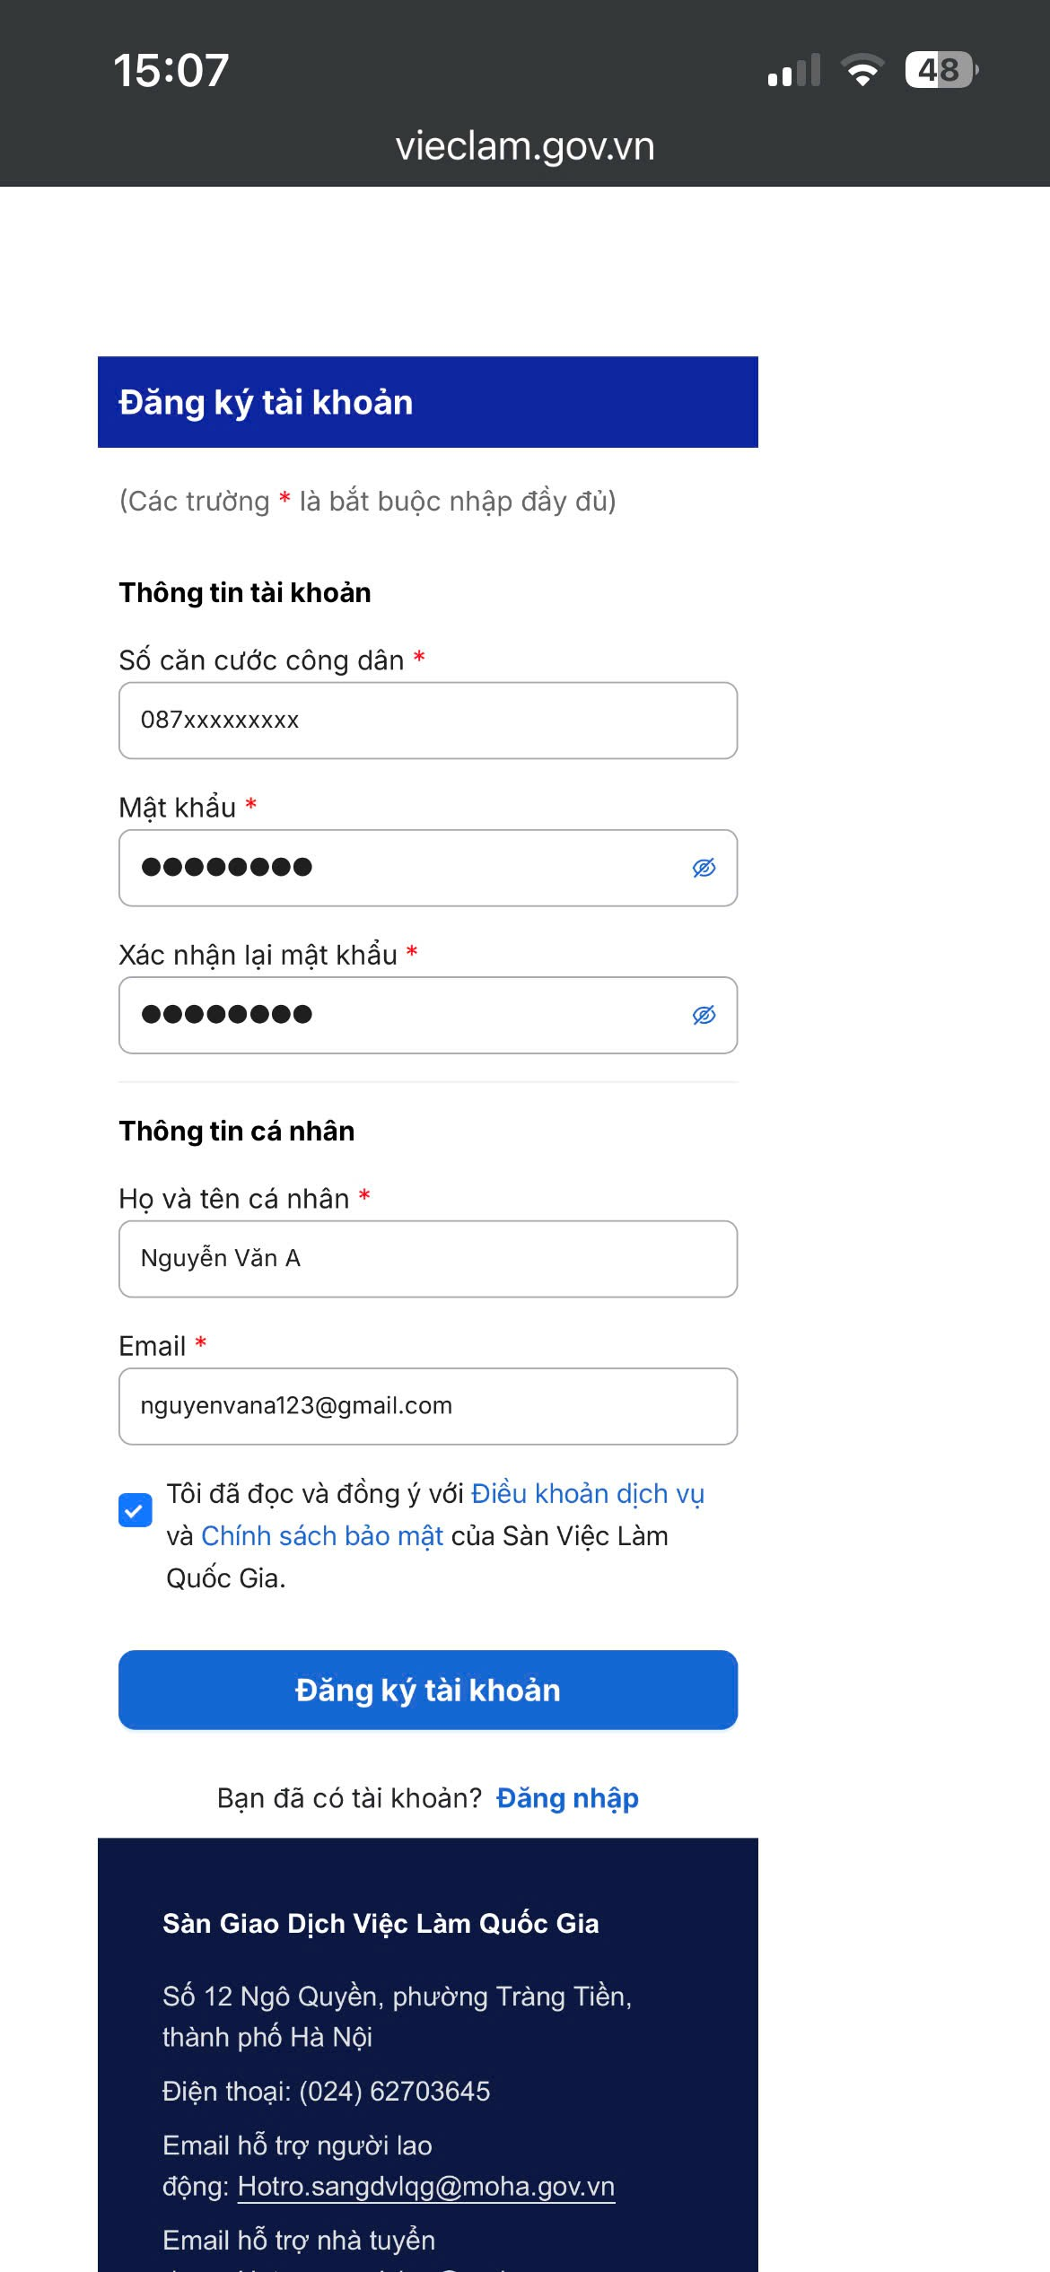

Sau khi đang ký thành công ta quay lại phần giao diện đang nhập để đăng nhập vào:
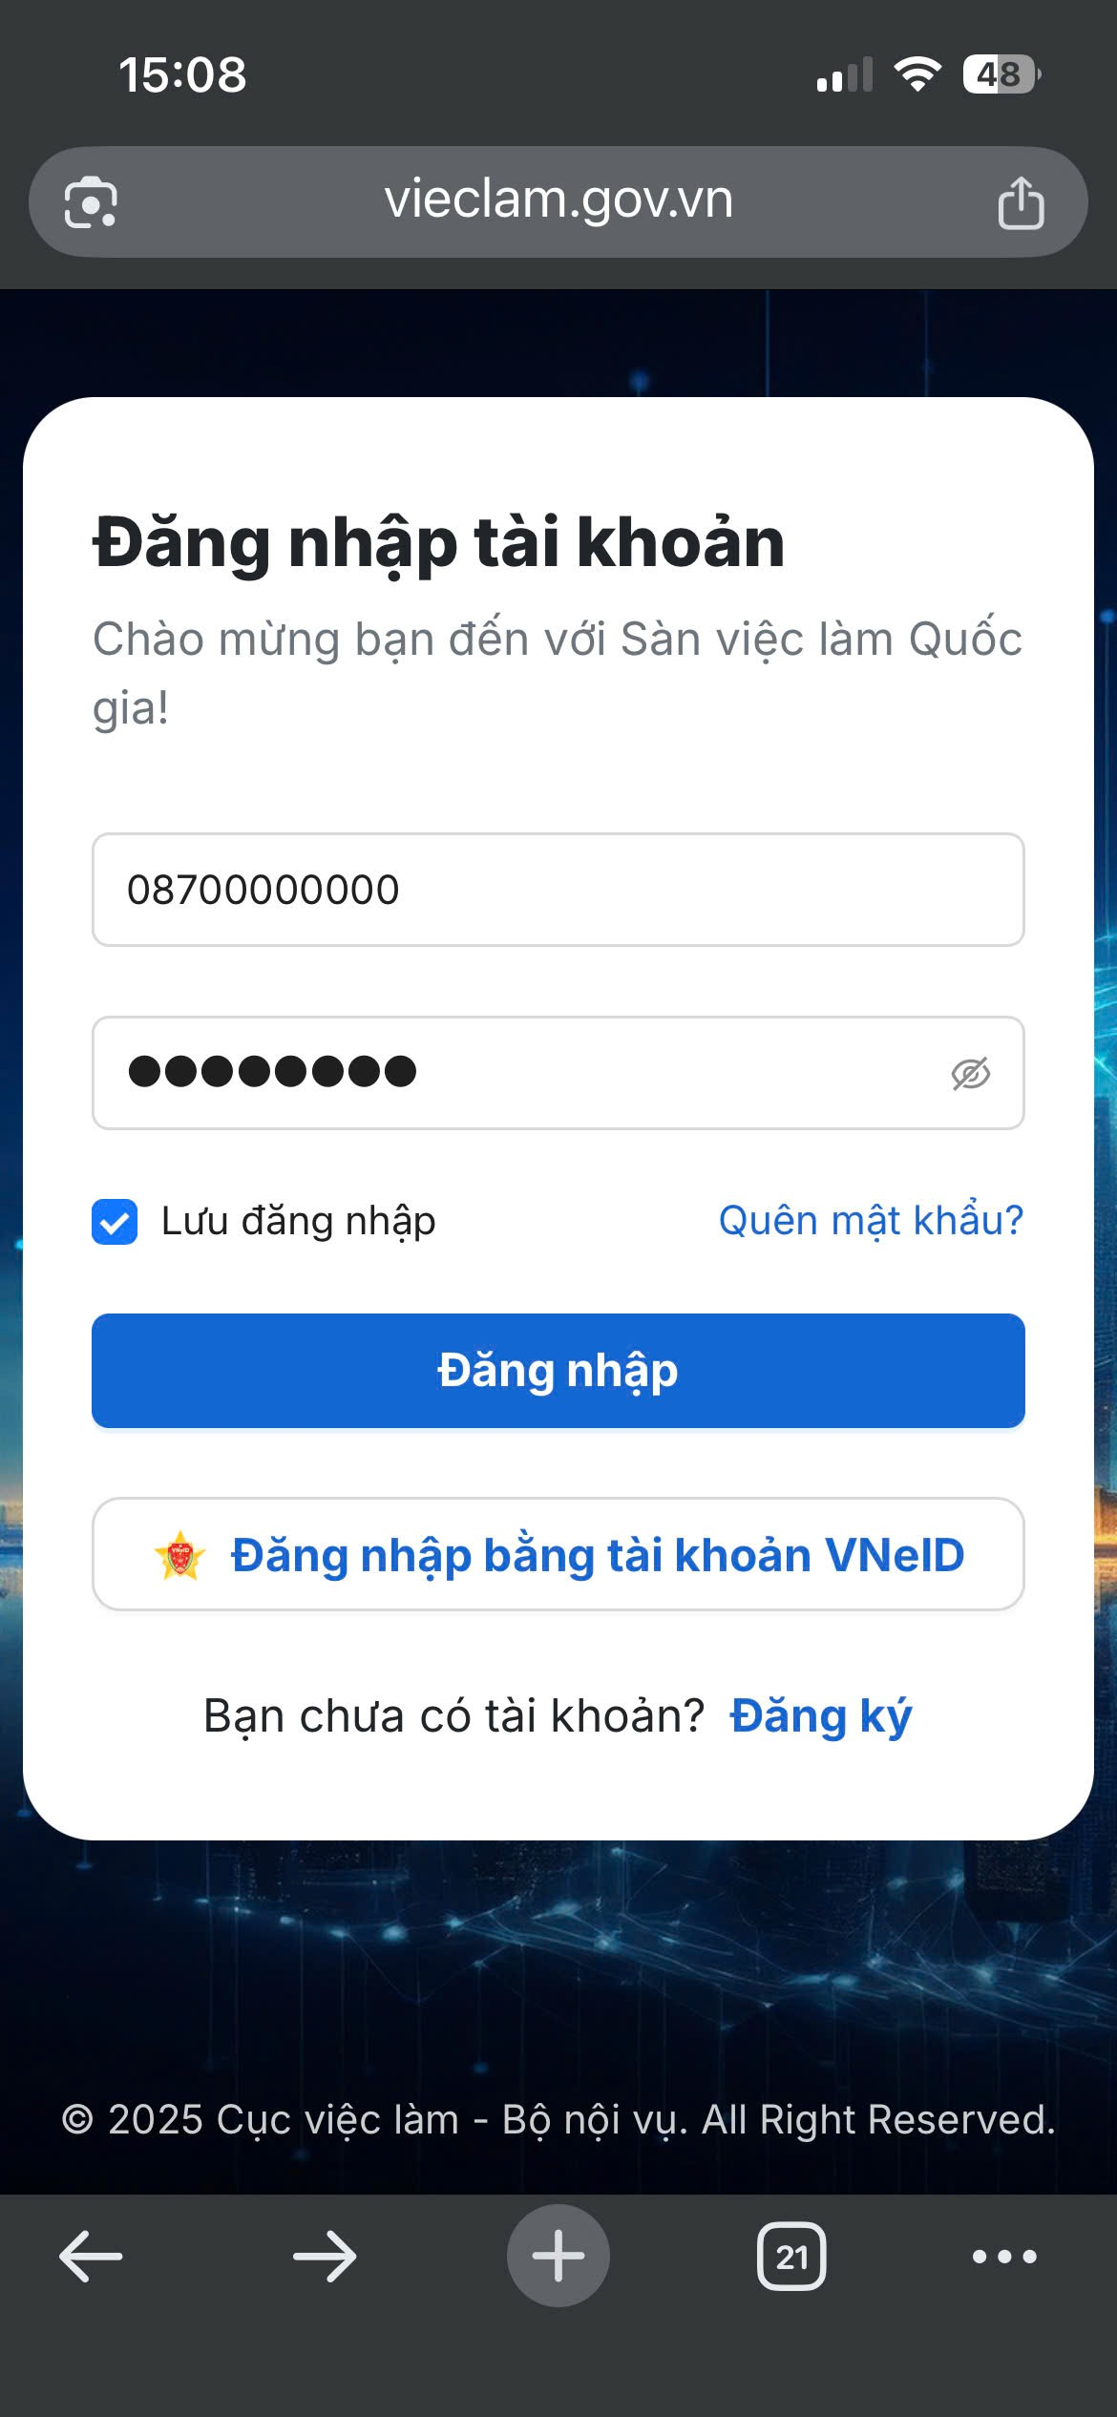
Sau bước này yêu cầu nhập mã OTP ta có thể nhập 6 số 1 vào “111111”:
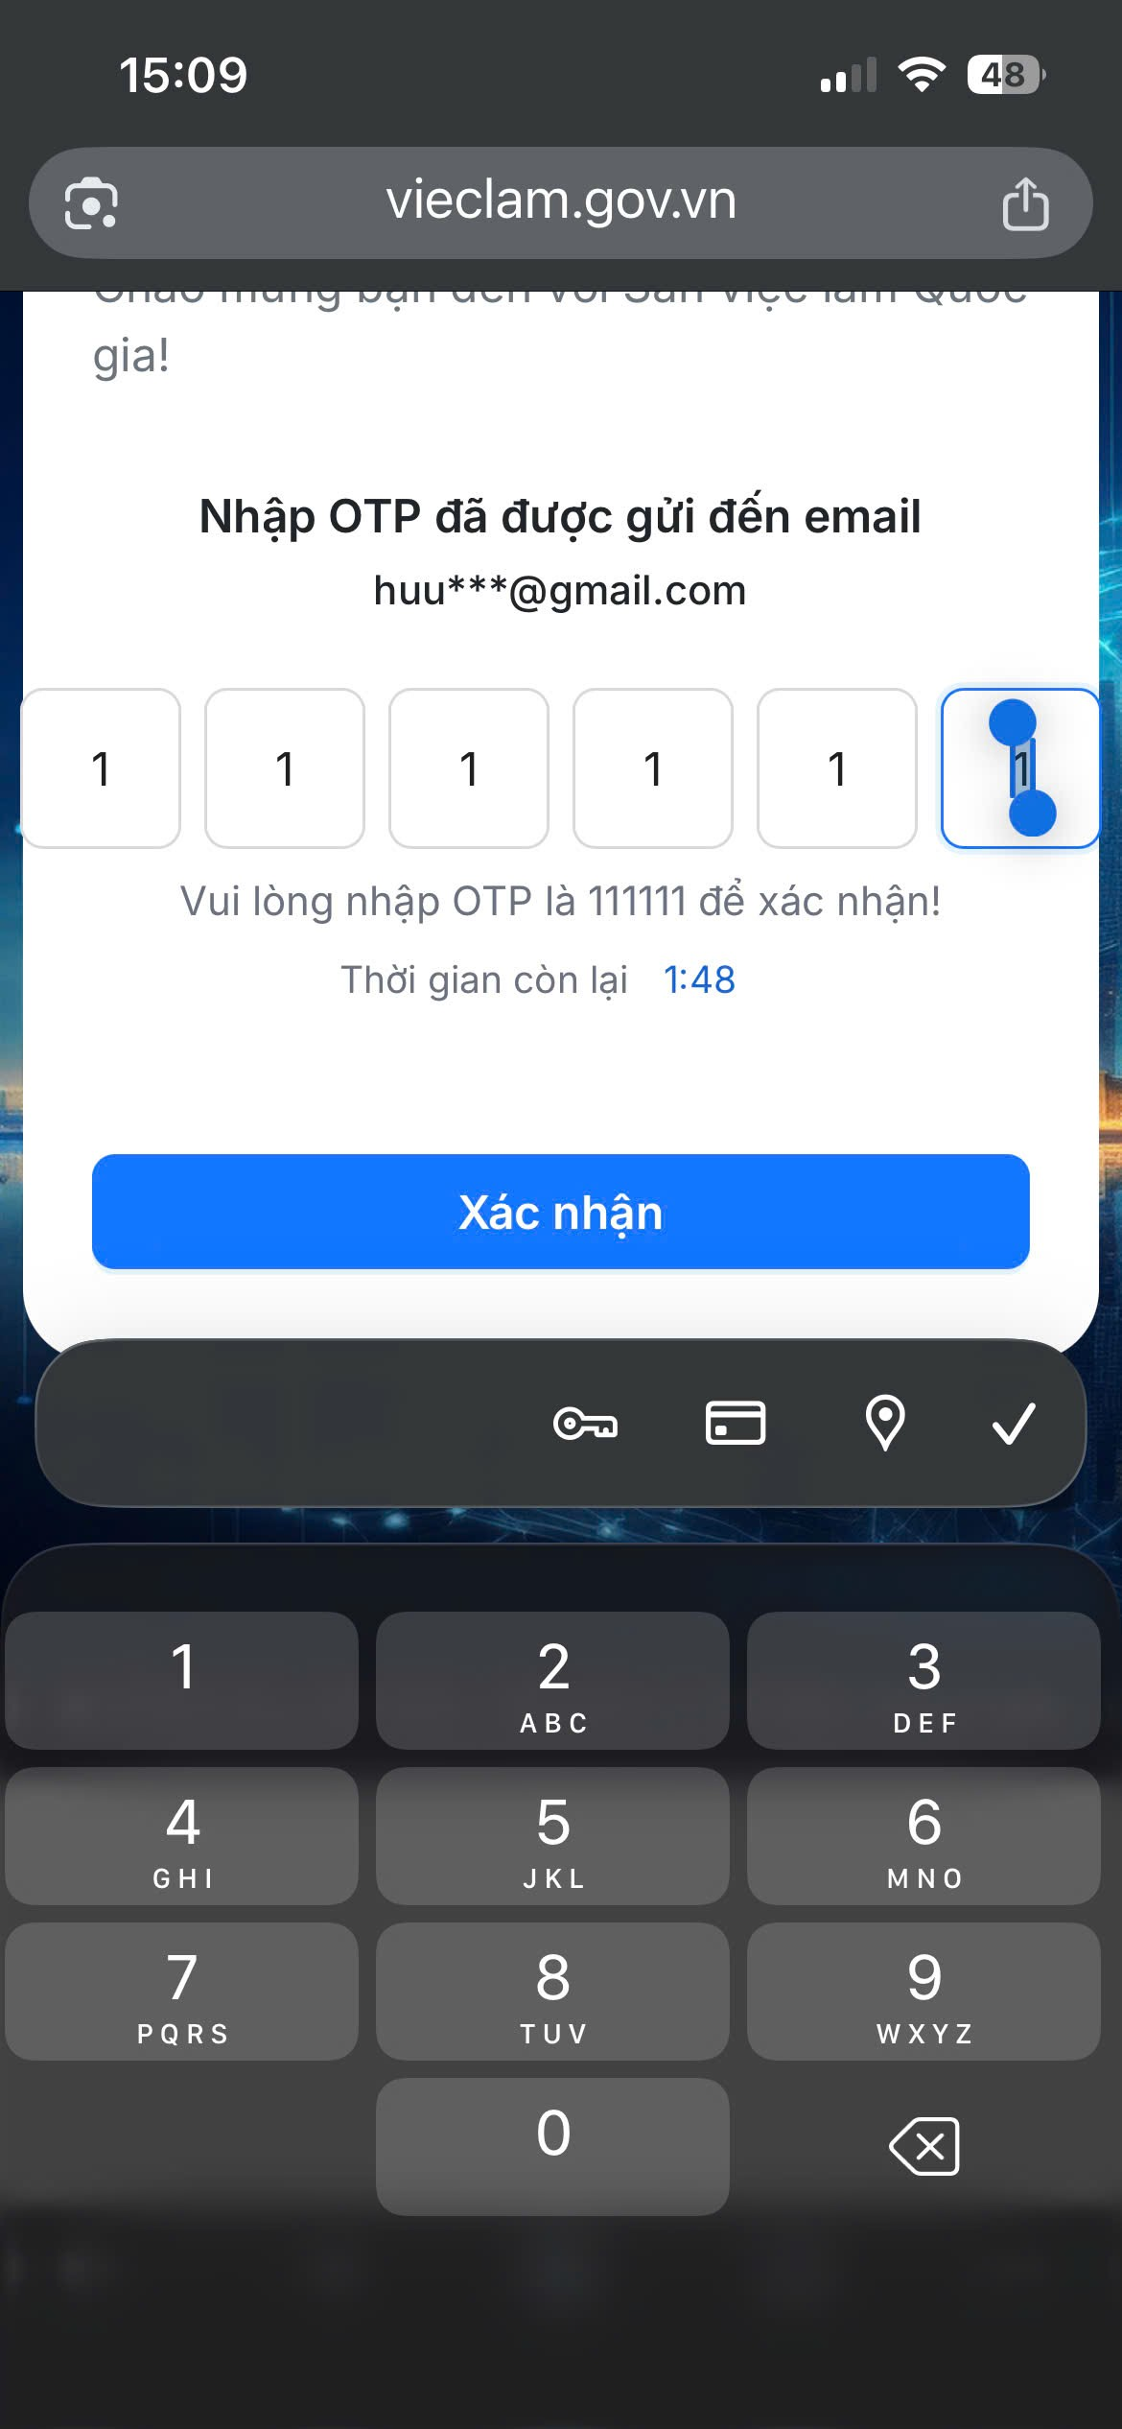

- Tài khoản tạo bằng cách này cần thêm 1 bước xác nhận thông qua VIED ta mới nhập thông tin như ở cách 1 đc:
+ Ta chọn vào mục Quản lý tài khoản:
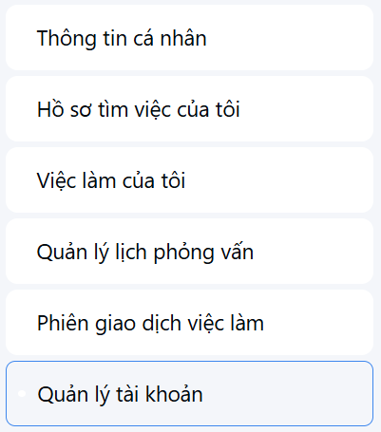
+ Tiếp đó chọn vào mục thông tin xác thực và tiến hành xác nhận thông qua tài khoản VIED
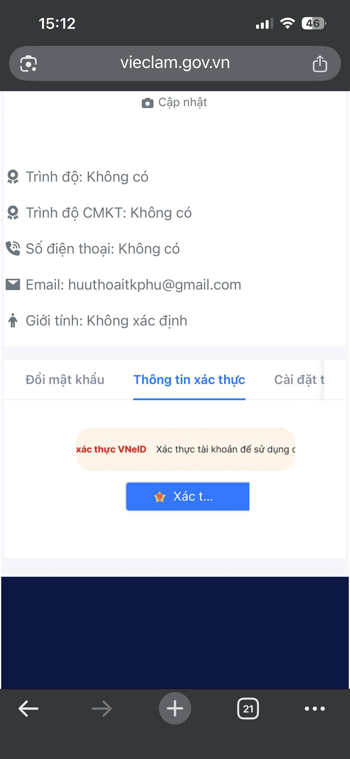
+ Ta nhập tài khoản VIED vào:
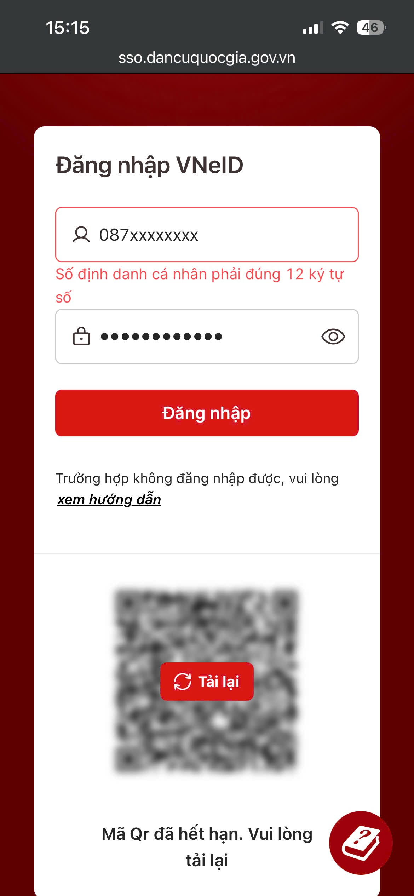

+ Sau đó đăng nhập vào VIED để lấy mã xác nhân để nhập vào:
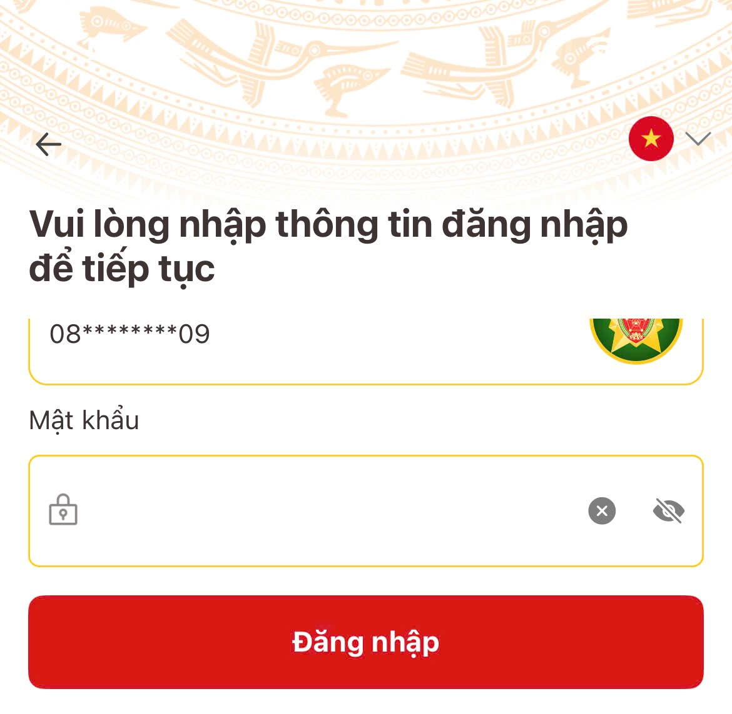
+ Sau khi đăng nhập xong sẽ hiện ra mã xác nhận, ta lấy mã và nhập vào trang web để xác nhận:
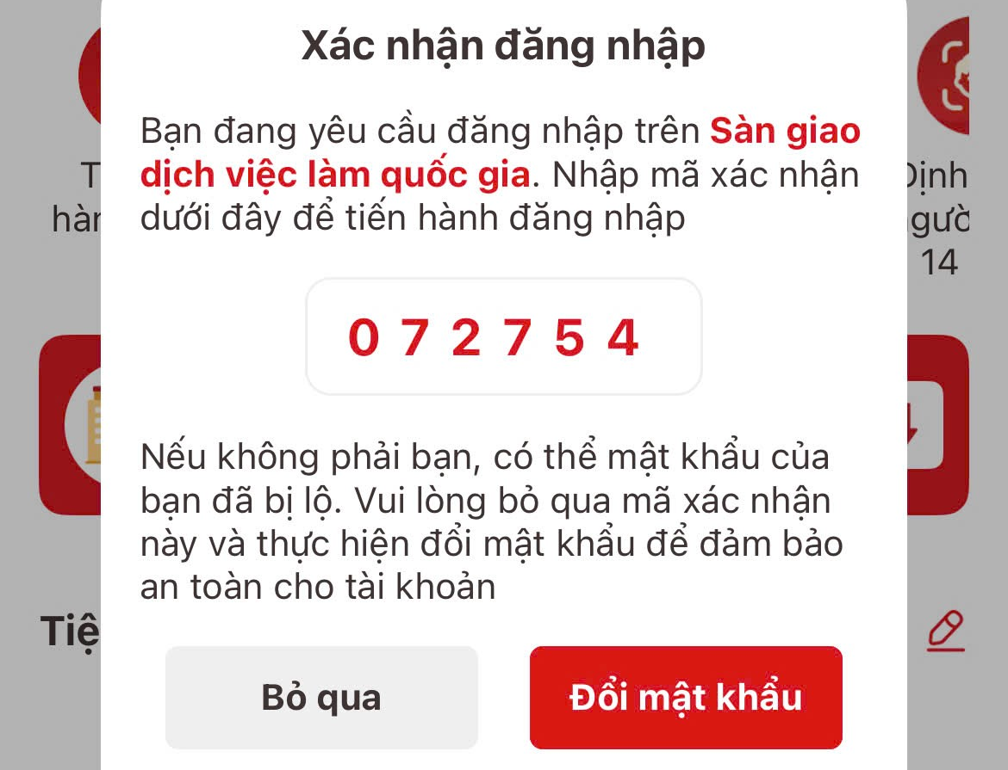

+ Sau khi nhập vào web thành công ta quay lại VIED để xác nhận:
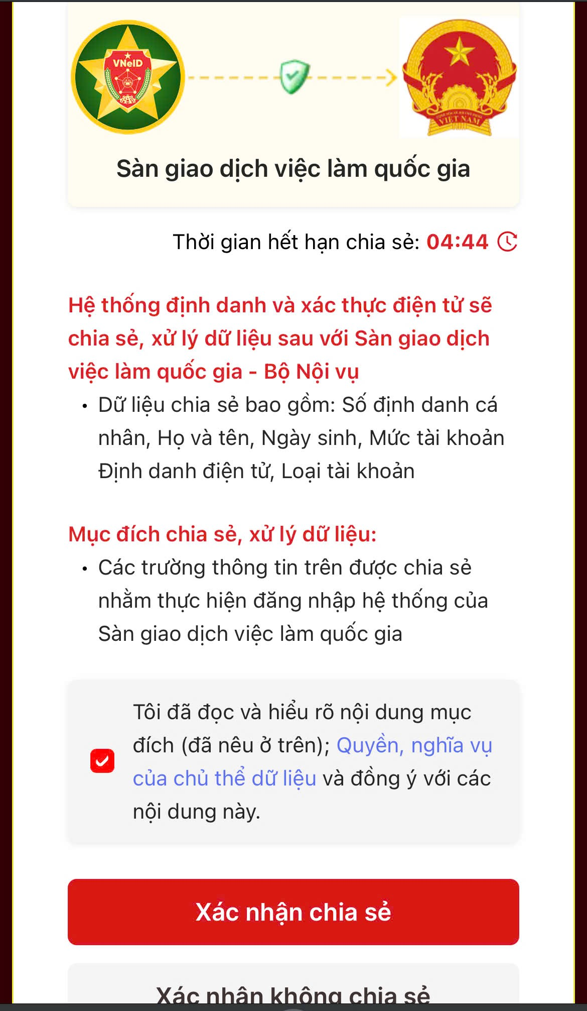
Chọn vào mục “Tôi đã đọc và hiểu rõ nội dung mục đích (đã nêu ở trên); Quyền, nghĩa vụ của chủ thể dữ liệu và đồng ý các nội dung này.”.
Nhấn vào nút “Xác nhận chia sẻ”, bạn xem trên máy tính sẽ được đưa đến trang thông tin của bạn. (Như cách 1)
Sau bước này ta trở lại web https://vieclam.gov.vn/ để đăng nhập tài khoản vào và tiến hành nhập thông tin như Cách 1

*** Lưu ý cách 2 làm khá mất thời gian do ta cần phải tiến hành tạo tài khoản sau đó phải quay lại vào VIED để xác nhận, Nên ta ưu tiên chọn cách 1 đăng nhập bằng VIED ngay từ đầu cho nhanh
*** Nếu tài khoản tạo bằng VIED ngay từ đầu thì khi đăng nhập lại ta vào như bước 1 để đăng nhập cho những lần sau, trường hợp này không sợ quên mật khẩu do ta dùng chung với VIED
*** Và bắt buộc người lao động phải có định danh mức 2
*** Còn trường hợp tự tạo tài khoản nếu quên mật khẩu thì ta làm như sau
- Chọn vào mục quên mật khẩu ở phần đăng nhập:
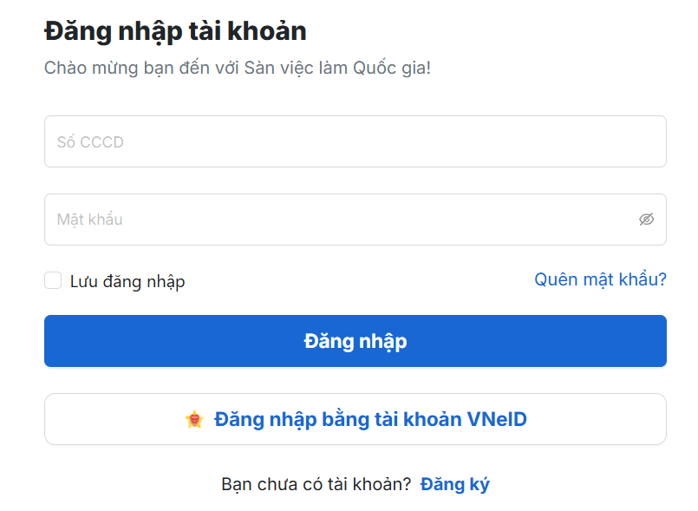
Tiếp đó nhập CCCD và đổi mật khẩu mới, sau đó quay lại phần đăng nhập và thao tác lại bình thường:
